Міністерство освіти і науки України

Національний університет «Львівська політехніка»

Кафедра «Електронних обчислювальних машин»



Звіт

з лабораторної роботи № 6

з дисципліни: «Кросплатформенні засоби програмування»

на тему: «ПАРАМЕТРИЗОВАНЕ ПРОГРАМУВАННЯ»

**Виконав:**

студент групи КІ-306

Чаус Б.В.

**Прийняв:**

доцент кафедри ЕОМ

Іванов Ю. С.

Львів – 2023

**Мета роботи:** оволодіти навиками параметризованого програмування мовою Java.

**Завдання (варіант № 24)**

**24. Коробка для інструментів**

1. Створити параметризований клас, що реалізує предметну область задану варіантом. Клас має містити мінімум 4 методи опрацювання даних включаючи розміщення та виймання елементів. Парні варіанти реалізують пошук мінімального елементу, непарні – максимального. Написати на мові Java та налагодити програму-драйвер для розробленого класу, яка мстить мінімум 2 різні класи екземпляри яких розмішуються у екземплярі розробленого класу-контейнеру. Програма має розміщуватися в пакеті Група.Прізвище.Lab6 та володіти коментарями, які дозволять автоматично згенерувати документацію до розробленого пакету.

2. Автоматично згенерувати документацію до розробленого пакету.

3. Завантажити код на GitHub згідно методичних вказівок по роботі з GitHub.

4. Скласти звіт про виконану роботу з приведенням тексту програми, результату її виконання та фрагменту згенерованої документації та завантажити його у ВНС.

5. Дати відповідь на контрольні запитання.

**Вихідний код програми**

Файл MyTool.java

package KI306.Chaus.Lab6; // Specifies the package name

import java.util.ArrayList; // Imports the ArrayList class from the java.util package

public class MyTool<T> implements Tool1<T> {

// Defines a generic class MyTool that implements the Tool1 interface

*@Override*

public void print_data(T data) {

// Overrides the method defined in the Tool1 interface to print generic data

System.***out***.println(data); // Prints the value of 'data'

}

public void print_data(int prefix) {

// Defines a method to print an integer value (prefix)

System.***out***.println(prefix); // Prints the value of 'prefix'

}

public void print_data(char suffix) {

// Defines a method to print a character value (suffix)

System.***out***.println(suffix); // Prints the value of 'suffix'

}

}

Файл Tool.java

package KI306.Chaus.Lab6;

// Specifies the package name

interface Tool extends Comparable<Tool> {

// Defines an interface named Tool that extends Comparable for comparison

int getSize();

// Declares a method 'getSize' that returns an integer

void print();

// Declares a method 'print' with no return value

}

interface Tool1<T> {

// Defines a generic interface Tool1

public void print_data(T data);

// Declares a method 'print_data' that takes a generic parameter 'data'

}

Файл ToolBox.java

package KI306.Chaus.Lab6;

import java.util.ArrayList;

// Define a class named ToolBox that can hold objects of type Tool or its subtypes

class ToolBox<T extends Tool> {

private ArrayList<T> tools; // ArrayList to store tools

// Constructor for ToolBox

public ToolBox() {

tools = new ArrayList<>(); // Initialize the ArrayList of tools

}

// Find and return the smallest tool based on comparison

public T findMin() {

if (!tools.isEmpty()) {

T min = tools.get(0);

for (int i = 1; i < tools.size(); i++) {

if (tools.get(i).compareTo(min) < 0)

min = tools.get(i);

}

return min;

}

return null;

}

// Add a tool to the toolbox

public void addTool(T tool) {

tools.add(tool);

System.***out***.print("tool added: ");

tool.print(); // Print information about the added tool

}

// Remove a tool at a specified index

public void removeTool(int i) {

if (i >= 0 && i < tools.size()) {

tools.remove(i);

System.***out***.println("Tool removed at index " + i);

} else {

System.***out***.println("Invalid index. Cannot remove tool.");

}

}

// Print information about the tools in the toolbox

public void printContents() {

if (!tools.isEmpty()) {

for (T tool : tools) {

tool.print(); // Print information about each tool

}

} else {

System.***out***.println("Tool box is empty. No tools available.");

}

}

}

// Define a class named Screwdriver that implements the Tool interface

class Screwdriver implements Tool {

private String screwdriverType;

private String screwdriverBrand;

private double screwdriverCost;

private int screwdriverSize;

// Constructor for Screwdriver

public Screwdriver(String sType, String sBrand, double sCost, int sSize) {

screwdriverType = sType;

screwdriverBrand = sBrand;

screwdriverCost = sCost;

screwdriverSize = sSize;

}

// Getter and setter methods for screwdriver properties

public String getScrewdriverType() {

return screwdriverType;

}

public void setScrewdriverType(String type) {

screwdriverType = type;

}

public String getScrewdriverBrand() {

return screwdriverBrand;

}

public void setScrewdriverBrand(String brand) {

screwdriverBrand = brand;

}

public double getScrewdriverCost() {

return screwdriverCost;

}

public void setScrewdriverCost(double cost) {

screwdriverCost = cost;

}

public void setScrewdriverSize(int size) {

screwdriverSize = size;

}

// Implement the getSize method from the Tool interface

public int getSize() {

return screwdriverSize;

}

// Implement the compareTo method from the Comparable interface

public int compareTo(Tool tool) {

Integer s = screwdriverSize;

return s.compareTo(tool.getSize());

}

// Print information about the screwdriver

public void print() {

System.***out***.println("[Screwdriver]");

System.***out***.println(" Type: " + screwdriverType);

System.***out***.println(" Brand: " + screwdriverBrand);

System.***out***.println(" Cost: " + screwdriverCost + " $");

System.***out***.println(" Size: " + screwdriverSize);

System.***out***.println();

}

}

// Define a class named Wrench that implements the Tool interface

class Wrench implements Tool {

private String wrenchBrand;

private int wrenchWeight;

private int wrenchSize;

// Constructor for Wrench

public Wrench(String wBrand, int wWeight, int wSize) {

wrenchBrand = wBrand;

wrenchWeight = wWeight;

wrenchSize = wSize;

}

// Getter and setter methods for wrench properties

public String getWrenchBrand() {

return wrenchBrand;

}

public void setWrenchBrand(String brand) {

wrenchBrand = brand;

}

public int getWrenchWeight() {

return wrenchWeight;

}

public void setWrenchWeight(int weight) {

wrenchWeight = weight;

}

public void setWrenchSize(int size) {

wrenchSize = size;

}

// Implement the getSize method from the Tool interface

public int getSize() {

return wrenchSize;

}

// Implement the compareTo method from the Comparable interface

public int compareTo(Tool tool) {

Integer s = wrenchSize;

return s.compareTo(tool.getSize());

}

// Print information about the wrench

public void print() {

System.***out***.println("[Wrench]");

System.***out***.println(" Brand: " + wrenchBrand);

System.***out***.println(" Weight: " + wrenchWeight);

System.***out***.println(" Size: " + wrenchSize);

System.***out***.println();

}

}

Файл ToolBoxApp.java

package KI306.Chaus.Lab6;

public class ToolBoxApp {

public static void main(String[] args) {

// Create a ToolBox with tools that are of type Tool or its super type

ToolBox<? super Tool> suitcase = new ToolBox<>();

// Add Screwdrivers and Wrenches to the suitcase ToolBox

suitcase.addTool(new Screwdriver("Phillips", "ExampleBrand", 25.99, 6));

suitcase.addTool(new Screwdriver("Philp", "randI", 1.19, 11));

suitcase.addTool(new Wrench("ExampleBrand", 500, 12));

suitcase.addTool(new Wrench("LightTools", 300, 8));

suitcase.addTool(new Wrench("BigTools", 700, 24));

// Remove a tool from the suitcase ToolBox

suitcase.removeTool(3);

// Print the contents of the suitcase ToolBox

System.***out***.print("\nContents of Tool Box: \n");

suitcase.printContents();

// Find and print the smallest tool in the suitcase ToolBox

Tool minTool = suitcase.findMin();

System.***out***.print("\nThe smallest tool in the Tool box is: ");

minTool.print();

// Create an instance of MyTool with String type and print a message

MyTool<String> stringTool = new MyTool<>();

stringTool.print_data("Hello, World!");

// Create an instance of MyTool with Integer type and print a number

MyTool<Integer> integerTool = new MyTool<>();

integerTool.print_data(42);

}

}

**Результат виконання програми**

tool added: [Screwdriver]

Type: Phillips

Brand: ExampleBrand

Cost: 25.99 $

Size: 6

tool added: [Screwdriver]

Type: Philp

Brand: randI

Cost: 1.19 $

Size: 11

tool added: [Wrench]

Brand: ExampleBrand

Weight: 500

Size: 12

tool added: [Wrench]

Brand: LightTools

Weight: 300

Size: 8

tool added: [Wrench]

Brand: BigTools

Weight: 700

Size: 24

Tool removed at index 3

Contents of Tool Box:

[Screwdriver]

Type: Phillips

Brand: ExampleBrand

Cost: 25.99 $

Size: 6

[Screwdriver]

Type: Philp

Brand: randI

Cost: 1.19 $

Size: 11

[Wrench]

Brand: ExampleBrand

Weight: 500

Size: 12

[Wrench]

Brand: BigTools

Weight: 700

Size: 24

The smallest tool in the Tool box is: [Screwdriver]

Type: Phillips

Brand: ExampleBrand

Cost: 25.99 $

Size: 6

Hello, World!

42

**Фрагмент згенерованої документації**

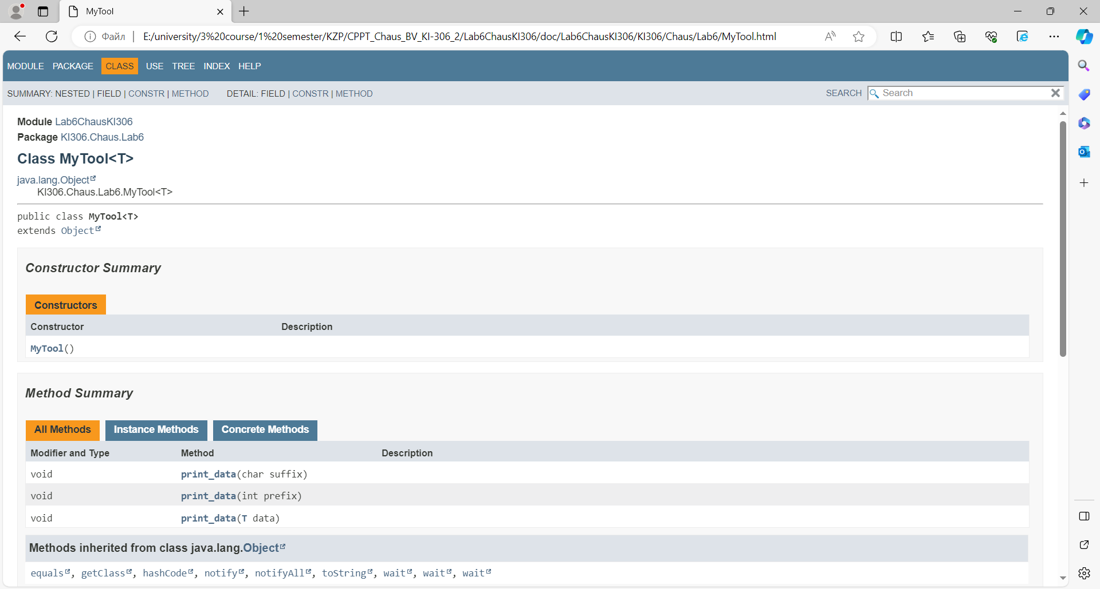

**Відповіді на контрольні запитання**

1. Параметризоване програмування - це підхід до написання програмного коду, де типи даних можуть бути параметрами, що визначаються користувачем.

2. Синтаксис визначення простого параметризованого класу:

csharp

class НазваКласу<ТипПараметра> {

// Вміст класу

}

3. Синтаксис створення об’єкту параметризованого класу:

НазваКласу<ТипАргументу> об’єкт = new НазваКласу<ТипАргументу>();

4. Синтаксис визначення параметризованого методу:

ТипРезультату НазваМетоду<ТипПараметра>(Параметри) {

// Вміст методу

}

5. Синтаксис виклику параметризованого методу:

НазваМетоду<ТипАргументу>(Аргументи);

6. Встановлення обмежень для змінних типів дозволяє обмежити допустимий діапазон типів даних, які можна використовувати як параметри.

7. Обмеження для змінних типів можна встановити за допомогою ключового слова `where`:

class НазваКласу<ТипПараметра> where ТипПараметра : Обмеження {

// Вміст класу

}

8. Параметризовані типи спадковуються так само, як і непараметризовані, але з можливістю використання параметрів типу в базовому класі.

9. Підстановочні типи використовуються для заміни конкретного типу абстрактним або інтерфейсним типом.

10. Застосування підстановочних типів дозволяє підключати різні типи, які відповідають певним критеріям, до параметризованого коду.

**Висновок**

Під час лабораторної роботи, я оволодів навиками параметризованого програмування мовою Java.